H3ロケット応援キャンペーン申込書 (1/3)
【別紙2】
企業  情報 | 企業名
 | 所在地
 | 業種 |  | 代表者名
 | 従業員数 | 名 | 資本金 | 円
 | HP等 | https://www.
約款 | 本キャンペーン参加にあたり、H3ロケット応援キャンペーン約款に（ 同意します / 同意しません ）。
企画  概要 | 実施期間 | 【開始希望日】2024年 月 日～  【終了希望日】 年 月 日 ／ 試験機2号機打上げ日から6か月を経過した日
 | 掲載媒体・商品名
 | 必要に応じて補足資料を添付してください。
次頁に続く
H3ロケット応援キャンペーン申込書 (2/3)
ロ  ゴ  使  用  イ  メ  |  ジ | どこに、どのようにロゴ等の素材を使用するか商品画像等を用いて、なるべく具体的に記載してください。  必要に応じて補足資料を添付してください。
H3関連  契約  情報 | 契約件名
 | 契約相手先
 | ※該当する場合のみ記載ください※H3ロケット開発で自社が携わる研究・開発内容や、製造品がどこに適用されているかなど、イラスト等を用いてなるべく詳しくご記入ください。（JAXAから契約相手先に事実確認する場合があります）
そ  の  他 | 問い合わせ、特記事項、ご要望等ありましたらこちらに記載してください。
H3ロケット試験機2号機の特設サイト・打上げライブ中継番組内で本キャンペーンの参加企業を紹介する予定です。  社名を公開しても良い場合は右欄に✔を入れてください。 |  |  | □ 企業・団体名の公開を承諾する
貴社のロゴデータをご提供頂ける場合は右欄に貼付けを
お願い致します。

(参考)特設サイトでの使用イメージ
https://www.rocket.jaxa.jp/rocket/h3/supporter/
次頁に続く
H3ロケット応援キャンペーン申込書 (3/3)
素材  一覧 | 利用を希望される画像・映像素材の□に✔を入れてください。
 | □①H3ロゴ  (グラデーションカラー) |  |  | □②H3ロゴ(黒) | □③H3飛翔(CG) |  | □④H3試験機2号機（CG） |  | □⑤H3カットモデル  (CG)
 |  |  |  |  | 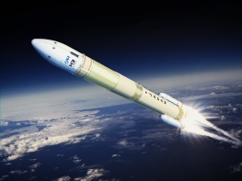 |  |  |  | 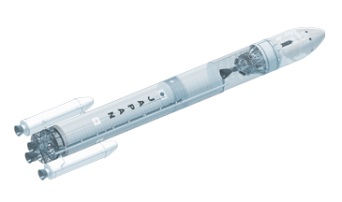
上記の素材以外に JAXAデジタルアーカイブス( http://jda.jaxa.jp/)「H3ロケット」カテゴリーに掲載する素材からも
お選び頂けます。以下の欄に素材番号を記載してください。
画像または映像：＞フォトアーカイブス＞ロケット・輸送システム＞H3ロケット
 | 画像 | （記載例）P1000XXXXX
 | 映像 | （記載例）V100000XXX
担当者  情報 | 所属・お名前 |  |  |  |  | 電話番号
 | メールアドレス

※ 送付先・問合先 ※
JAXA 宇宙輸送技術部門 事業推進部 H3応援キャンペーン事務局 【担当】井上・小寺・佐々木
（メールアドレス）rocket_contact@jaxa.jp
（電話番号）070-3117-4510/070-1170-3721 *土日祝日除く平日10:00-16:00

